Технологическая карта урока
во 2 классе
по программе: «Гармония»

Тема: «Упражнение в применении правила правописания безударных гласных и парных согласных в корнях слов.»
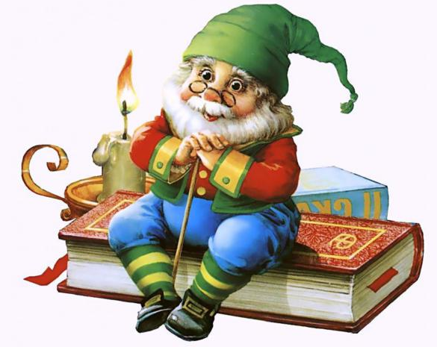

Разработала: Евсеева Любовь Васильевна,
учитель начальных классов
МБОУ Леньковской ООШ

Тема урока: Упражнение в применении правила правописания безударных гласных и парных согласных в корнях слов.
Цель: осмысливание уже известных знаний, выработка умений и навыков по их применению, создать условия для формирования УУД:
Коммуникативные УУД:
•Формируем умение строить речевое высказывание в соответствии с поставленными задачами.
• создать условия для культуры общения, интереса к урокам русского языка;
• воспитывать стремление овладевать навыками совместной работы в коллективе;
Познавательные УУД:
• формирование каллиграфических и орфографических навыков;
• учить находить и проверять орфограммы слова, через решение поставленной проблемы;
• создать условия для выработки навыков нахождения и проверки орфограммы слова;
• формировать навыки учебной деятельности;
Регулятивные УУД:
• развития внимания, мышления через анализ слов и предложений;
• развивать потребность совершенствовать свою устную и письменную речь;
• воспитывать потребность в самостоятельности, через применение здоровьесберегающих технологий.
Личностные УУД:
- Проявлять учебную и коммуникативную активность

Ход урока
I Самоопределение в деятельности
Громко прозвенел звонок,
Начинается урок.
Тихо все за парты сели,
На меня все посмотрели.
Слушаем, запоминаем,
Ни минутки не теряем.
II Актуализация знаний. Постановка учебной задачи
- Сегодня у нас необычный урок. Мы отправимся в путешествие. Но вначале вспомните, над какой темой мы работали последние уроки. Сегодня мы продолжим работу по данной теме. слайд № 1
- Какие цели мы для себя поставим?
-А какое путешествие нас ждёт, вы узнаете, отгадав загадку.
Вымышленная история со счастливым концом
И обязательной победой добра над злом. (сказка)
- Итак, выполняя различные задания, мы будем путешествовать по сказкам.
III Практический этап. Совместное исследование проблемы.
Но вначале - минутка чистописания.
– Но чтобы буквы ложились на строку красиво, мы сделаем пальчиковую гимнастику.
Упражнение «Скалочка»
1. Покатать ручку между ладонями.
2. Покатать ручку между большим и указательным пальцами.
-Итак, молодцы
- Назовите первый звук в слове сказка.
– Дайте ему характеристику.
- Какой буквой обозначается? ! Откройте тетради и запишите число, классная работа и пропишите правильно буквы
Запишите красиво эту букву, связав по две волшебной верёвочкой.
На доске: с с
Ска..ка
- Какая орфограмма в слове сказка? Запишите слово.
- Подберите однокоренное слово обозначающее признак предмета. (сказочный)
- А теперь слово название предмета, отвечающее на вопрос «кто?» (сказочник)
- Кого называют сказочником? (сочинитель или рассказчик сказок (по Ожегову)) слайд № 2
- В путешествии нас будет сопровождать Гномик- сказочник. слайд № 2
Он будет загадывать загадки о сказочных героях, и задавать интересные задания.
III Словарная работа.
А вот и первая загадка:
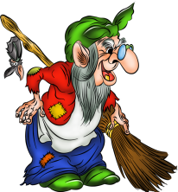
На метле вчера летала,
С высоты большой упала.
Эй, избушка, курьи-ножки,
Мчись к бабуле по дорожке. (Баба- Яга) слайд №3
- Вспомните сказки, в которых одной из главных героев является Баба- Яга.
- Хоть Баба- Яга и отрицательная героиня сказок. Но всё - таки она пожилой человек, и мы ей должны помочь.
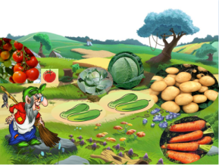
- Сказочник предлагает выполнить словарную работу, заглянув к Яге огород.
А у бабки то на грядке,
Вперемешку с сорняком
И морковка, и картошка,
И капуста с огурцом.
Кто из вас слова найдёт
Всё по теме «Огород». слайд № 4
Работа в парах
- Найдите словарные слова (названия растений), которые видите на иллюстрации .
(морковка, картошка, капуста, огурец, помидор) – запишите их
- Как одним словом назвать растения? (овощи)
IV Работа по теме урока
Актуализация опорных знаний. Моделирование
- Что такое орфограмма?
- В каких частях слова встречаются «опасные» места?
- Что нужно знать и уметь, чтобы писать без ошибок?
- Вторая загадка от сказочника (отрывок из сказки прослушать) Презентация № 2 (слайд 1)
Всё пустяк для Дурака,
Не продаст он лишь конька:
Хоть ушастый ростом мал,
Расторопен и удал!
Всем известен тот конёк.
Как зовётся? ...Горбунок
- Кто автор этой сказки? (Пётр Павлович Ершов )
2) Переход к этапу решения частных задач.
С героями этой сказки мы встретимся, работая по учебнику.
а) Упражнение № 419 Презентация 2 слайд 2
- Как проверить безударную гласную в корне слова?
- Какие способы подбора проверочного слова вы знаете?
- Подберите синонимы к слову «конёк». (лошадка, жерёбёнок или жеребец, скакун)
- А слово «конь» – является синонимом?
б) Упражнение № 420 Презентация 2 слайд 3
1) Из учебника комментированное списывание, выделяя орфограммы.
2) В тетради – задачнике. Ищут орфограммы сами – проверяет ученик на оценку.
V Физ. минутка
И вновь загадка от сказочника
На олене, на коне
Хорошо кататься мне!
Не по тундре, не по лугу —
Еду я по чудо-кругу.
Я скачу, я лечу,
Я в восторге хохочу!
(Физ. минутка « Карусели» Л. Пантелеева рассказ Карусели)
VI Работа по теме урока (продолжение)
- Как звали героя, которому помогал Конёк- горбунок? ( Иван)
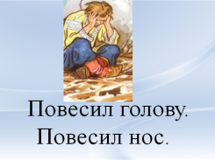
- А Иванушка не весел,
Что то голову повесил. слайд № 6 презентации 1
- Что обозначает словосочетание « повесил голову»?
(огорчился, опечалился.)
- Какой ещё фразеологизм подходит к словам огорчился, опечалился? «повесил нос»
- Посмотрите, как безграмотно выполнил запись иностранец, переписывая сказку в № 421 . Поэтому и огорчился Иван.
Упражнение № 421 (Исправьте ошибки )
Упражнение № 422 (Если есть время)
VII Закрепление изученного (Работа в группах)
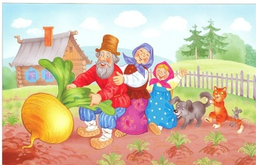
А наш сказочник не спит,
Вновь с загадками спешит.
Бабка, старый дед и внучка,
Мышка, кот, собака Жучка -
Вместе все меня смогли
Вытянуть из-под земли. (репка) слайд № 8
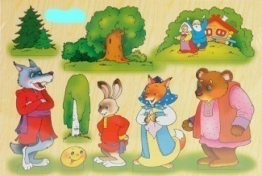
***
Круглый шар из печки – прыг,
Он как мяч, к прыжкам привык.
По дорожке покатился,
И никто не удивился. (Колобок) слайд № 9
- На доске вы видите вперемешку слова из данных сказок. (слайд 10) Выпишите по вариантам подходящие для сказки слова. Соревнование по командам.
I вариант – « Репка»
II вариант – «Колобок»
На доске: Де…, ба …ка, колобо..., внуч?ка, за…ц, мы..ка, л…са, Жуч?ка, м..две..ь, ре…ка, вол…, ко…ка.
VIII Подведение итогов.
- Подходит к концу наш урок. Подведём итоги. Кому понравился урок? Достигли ли мы поставленных целей? – Как проверить безударную гласную, парную согласную? Какие виды сказок встретились на уроке?
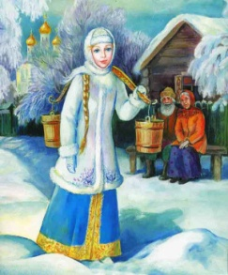
( авторская волшебная, бытовые)
IX Домашнее задание.
Красна девица грустна:
Ей не нравится весна,
Ей на солнце тяжко!
Слёзы льёт бедняжка.
(Снегурка)
выполняя задание № 423 , вы встретитесь с героями сказки «Снегурочка»

